IOP
Veien og målet

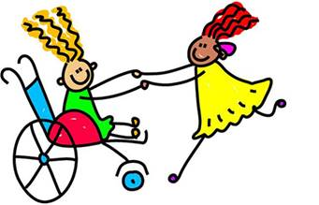

Deltagelse som mål og metode i arbeid med barn og ungdom med omfattende funksjonsnedsettelser.

Hvordan bruke individuelle opplæringsplaner (IOP) og individuelle utviklingsplaner (IUP) med vekt på deltakelse, for å sette barnets interesser, ressurser og muligheter i sentrum.

ved psykologspesialist Knut Slåtta
Målgruppe
Foreldre og fagfolk rundt barn med store funksjonsnedsettelser
Innhold
Deltagelsesfokusert arbeid med fokus på læring og livskvalitet. Utvikling og bruk av individuelle opplæringsplaner (IOP) og individuelle utviklingsplaner (IUP) med vekt på deltakelse. Utvikling og bruk av kommunikasjons- og aktivitets-pass som beskriver uttrykksmåter, partnerpraksis og gode aktiviteter.
Sted og tid
Statped midt, Heimdal
19. juni 2018
Program
09.00-09.30 Kaffe
09.30-11.30 (med pause) Skolens og barnehagens oppgave: Deltagelse, livsutfoldelse og læring.
11.30-12.30 Lunsj i kantina
12.30-15.00 Arbeid med IOP/IUP og støttemateriell for god praksis
15.00 Slutt. Vel heim.

Kurset er gratis for foreldre og fagfolk i elevsaker som er henvist til Statped midt, andre må betale kr. 600.00. Lunsj fås kjøpt i kantina, dagpakke koster 95 kr. Dette må alle deltakere betale sjølv, foreldre får gratis lunsj inkludert i kurset.
Maks 60 deltakere. Påmelding innen 8. juni. Merk om du er foreldre/fagperson i brukersak henvist til Statped.

Kontaktperson: siv.helen.ovesen@statped.no randi.wist@statped.no herlaug.hjelmbrekke@statped.no

